### ΥΛΗ ΕΞΕΤΑΣΕΩΝ 2025:

### 1) Δημοτικά τραγούδια

### 2) Σονέτο

### 3)Τσέχωφ – διήγημα

### 4)Καρυωτάκης – Συμβολισμός

### 5)Ελύτης – Υπερρεαλισμός

### 6)Αναγνωστάκης – Μοντέρνα ποίηση

### 7)Καζαντζάκης – Μυθιστόρημα - Ζορμπάς

**ΕΞΕΤΑΣΕΙΣ - ΝΟΜΟΣ**

Ανακεφαλαιωτική εξέταση στο μάθημα της **«Νέας Ελληνικής Γλώσσας και Γραμματείας»** Οι δύο κλάδοι της Νέας Ελληνικής Γλώσσας και Γραμματείας (Γλωσσική Διδασκαλία και Νεοελληνική Λογοτεχνία) **εξετάζονται την ίδια μέρα και η συνολική διάρκεια της εξέτασης είναι τρεις ώρες.** Τα θέματα δίνονται και οι απαντήσεις αναπτύσσονται σε ξεχωριστό φύλλο για καθέναν από τους δύο κλάδους και αποδίδεται διακριτός βαθμός για καθέναν από αυτούς.

**Β. Στον κλάδο της Νεοελληνικής Λογοτεχνίας**

Το κείμενο (ποιητικό ή πεζό) που δίνεται στους/στις μαθητές/τριες επιλέγεται μεταξύ των κειμένων που έχουν μελετηθεί στην τάξη. **Στην Γ' τάξη υπάρχει και η δυνατότητα να επιλεγεί άγνωστο κείμενο, ομοειδές ή ομόθεμο με τα κείμενα που μελετήθηκαν**. Το κείμενο πρέπει να συνοδεύεται από σύντομο εισαγωγικό σημείωμα όπου δηλώνονται ο/η λογοτέχνης, ο τίτλος του βιβλίου, η χρονολογία έκδοσης και όποια άλλη πληροφορία (π.χ. ιστορικό πλαίσιο κ.ά.) κρίνεται αναγκαία από τον/ την εκπαιδευτικό. Επίσης, το κείμενο είναι δυνατόν να συνοδεύεται από εικόνα.

1. **Το πρώτο θέμα** αναφέρεται στην **κατανόηση του κειμένου** και με αυτό ελέγχεται η ικανότητα των μαθητών/τριών α) είτε να εντοπίζουν στο κείμενο (πεζό ή ποιητικό) ορισμένες πληροφορίες, όπως τα πρόσωπα, τον χώρο, τον χρόνο, το σκηνικό, το κοινωνικό πλαίσιο, το πρόβλημα που απασχολεί τα πρόσωπα, κατευθύνει τη δράση τους κ.τ.λ., τεκμηριώνοντας την άποψη τους με στοιχεία του κειμένου, β) είτε να αναγνωρίζουν τα βασικά θέματα ή τις ιδέες που απασχολούν τον/τη λογοτέχνη και τη στάση που υιοθετεί απέναντι σε αυτά/αυτές, τεκμηριώνοντας την άποψη τους με στοιχεία του κειμένου, γ) είτε να αναλύουν κάποιον από τους χαρακτήρες (κίνητρα, αξίες, επιλογές κ.τ.λ.), τεκμηριώνοντας την άποψη τους με στοιχεία του κειμένου, δ) είτε να εξετάζουν τον τρόπο με τον οποίο «συνομιλεί» το κείμενο με την εικόνα που το συνοδεύει. Το συγκεκριμένο θέμα βαθμολογείται με **έξι (06) μονάδες**.

2. **Το δεύτερο θέμα** αναφέρεται σε ζητήματα **δομής και γλώσσας του κειμένου** και με αυτό ελέγχεται η ικανότητα των μαθητών α) είτε να αναγνωρίζουν τη διάκριση ανάμεσα στο περιεχόμενο (τι λέει το κείμενο) και στις επιλογές ως προς τη **μορφή** (πώς το λέει το κείμενο), επισημαίνοντας βασικά στοιχεία οργάνωσης της αφηγηματικής πλοκής ή της ποιητικής γραφής, β) είτε να εντοπίζουν μέσα στο κείμενο συγκεκριμένους δείκτες (π.χ. αφηγηματικούς τρόπους, αφηγηματικές τεχνικές, σχήματα λόγου κ.ά.) και να σχολιάζουν τον λειτουργικό τους ρόλο, γ) είτε να επισημαίνουν και να αξιολογούν ως προς το αποτέλεσμα που έχουν για τον αναγνώστη μαθητή/ την αναγνώστρια μαθήτρια οι γλωσσικές και υφολογικές επιλογές του/της λογοτέχνη. Το συγκεκριμένο θέμα βαθμολογείται με **έξι (06) μονάδες.**

3. **Το τρίτο θέμα** αναφέρεται στην **παραγωγή γραπτού λόγου** και απορρέει από το κείμενο. Προτείνονται **ένα θέμα αναγνωστικής ανταπόκρισης και ένα θέμα δημιουργικής γραφής και κάθε μαθητής/τρια επιλέγει ένα από τα δυο.**

**Ι. Όσον αφορά την αναγνωστική ανταπόκριση** ελέγχεται η ικανότητα των μαθητών/τριών α) είτε να σχολιάζουν ιδέες, αξίες, στάσεις, πράξεις και συμπεριφορές που αναδεικνύονται στο κείμενο τεκμηριώνοντας την άποψη τους με στοιχεία του κειμένου και του εισαγωγικού σημειώματος, β) είτε να συγκρίνουν ιδέες, αξίες, στάσεις, πράξεις και συμπεριφορές που αναδεικνύονται στο κείμενο με αντίστοιχες του σήμερα, γ) είτε να συσχετίσουν ιδέες, αξίες, στάσεις, πράξεις και συμπεριφορές που αναδεικνύονται στο κείμενο με προσωπικές εμπειρίες, βιώματα, συναισθήματα κ.τ.λ.

**II. Όσον αφορά τη δημιουργική γραφή**, οι μαθητές/ τριες καλούνται: α) είτε να αναδιηγηθούν τμήμα της ιστορίας από την οπτική γωνία συγκεκριμένου ήρωα (π.χ. με μορφή ημερολογίου, επιστολής κ.τ.λ.), β) είτε να αλλάξουν ή να συμπληρώσουν δημιουργικά το αρχικό κείμενο (π.χ. με τη δημιουργία νέας σκηνής ή διαλόγων, την εισαγωγή στοιχείων περιγραφής ή σχολίων ή οπτικών, ακουστικών και άλλων εικόνων κ.ά.), γ) είτε να διατυπώσουν σκέψεις και να εκφράσουν συναισθήματα που τους ενεργοποιεί η ανάγνωση του λογοτεχνικού κειμένου σε ένα νέο κείμενο το οποίο υιοθετεί τα χαρακτηριστικά κειμενικού είδους (ποιητικού ή πεζού) που ορίζεται από τον/την εκπαιδευτικό. Με το κείμενο αυτό: α) ως προς το περιεχόμενο ελέγχεται η ικανότητα των μαθητών/τριών να αξιοποιούν με τρόπο ευρηματικό τα δεδομένα του κειμένου. β) ως προς τη δομή ελέγχεται ο βαθμός ανταπόκρισης του μαθητικού κειμένου στο κειμενικό είδος που ζητείται. γ) ως προς τη μορφή ελέγχονται το ύφος (επιλογή κατάλληλου λεξιλογίου, ιδιωματισμών, σύνταξης που υπηρετούν τον σκοπό του κειμένου και ταιριάζουν στο κειμενικό είδος και το επικοινωνιακό πλαίσιο) και η χρήση της γλώσσας (ορθογραφία, σύνταξη, σαφήνεια στη διατύπωση, στίξη κ.τ.λ.)

**Η έκταση του κειμένου που καλούνται να παραγάγουν οι μαθητές/τριες μπορεί να κινείται μεταξύ εκατό (100) και διακοσίων (200) λέξεων. Η συγκεκριμένη ερώτηση βαθμολογείται με οκτώ (08) μονάδες.**

**1)ΔΗΜΟΤΙΚΑ ΤΡΑΓΟΥΔΙΑ**

* Σηματοδοτούν την έναρξη της νεοελληνικής λογοτεχνίας (κυρίως λόγω γλώσσας=δημοτική)
* Αποτελούν δημιουργία του (αμόρφωτου λαού) της υπαίθρου και συνοδεύουν τις καθημερινές εκδηλώσεις της ζωής του.
* Ο δημιουργός τους είναι άγνωστος, αφού δεν υπήρχε η ‘κουλτούρα’ της ‘κατοχύρωσης’ του ονόματος’
* Αποτελούν μέρος της προφορικής παράδοσης. Σώζονται σε πολλές παραλλαγές.
* Είναι τραγούδια, που μπορεί να συνοδεύονται με μουσική και χορό.
* Χωρίζονται σε 3 κατηγορίες: α)ιστορικά (κλέφτικα, ακριτικά κ.α.), β)της καθημερινής ζωής (μοιρολόγια, νανουρίσματα, νυφιάτικα), γ)παραλογές (μεγάλα αφηγηματικά ποιήματα με πλοκή, διάλογο και υπερφυσικά στοιχεία).
* Δημοτικά τραγούδια της Κρήτης είναι οι μαντινάδες και τα ριζίτικα.

**Στοιχεία μορφής των δημοτικών τραγουδιών:**

Α)Συνήθως δεν έχουν ομοιοκαταληξία

Β)Χαρακτηριστικό τους ο ιαμβικός 15σύλλαβος παροξύτονος στίχος, που χωρίζεται σε δύο ημιστίχια (8+7 συλλαβών) κι έχει ολοκληρωμένο νόημα.

Γ)απλός και λιτός λόγος με βάση ουσιαστικά και ρήματα.

Δ)Επικρατεί η παρατακτική σύνδεση

Ε)Έχει αφήγηση, περιγραφή, διάλογο, ‘άστοχα’ ερωτήματα, σχήμα των τριών και πολλά σχήματα λόγου: εικόνες, προσωποποιήσεις, επαναλήψεις, αντιθέσεις, παρομοιώσεις, μεταφορές, υπερβολές, ασύνδετο, πολυσύνδετο κ.α.

**2)Σονέτο (ή δεκατετράστιχο)**

Είναι ποίημα σταθερής μορφής και συνήθως λυρικού περιεχομένου. Η ονομασία *«σονέτο»* προέρχεται από την ιταλική γλώσσα: *sonetto* = σύντομος, μικρός ήχος· μικρό, σύντομο τραγούδι, τραγουδάκι (στα λατινικά sonus = ήχος). Η ελληνική ονομασία *«δεκατετράστιχο»* είναι περισσότερο εύστοχη: στηρίζεται σ' ένα εξωτερικό γνώρισμα, που είναι ο σταθερός αριθμός των στίχων. Ο Κωστής Παλαμάς λ.χ. θέλοντας να αποφύγει την ξενική ονομασία, τιτλοφόρησε τη συλλογή του με σονέτα *«Τα δεκατετράστιχα».*

Το σονέτο, στην κλασική καταρχήν μορφή του, παρουσιάζει τα ακόλουθα εξωτερικά χαρακτηριστικά:

* α) είναι ποίημα ολιγόστιχο· αποτελείται από δεκατέσσερις στίχους, που κατανέμονται σε τέσσερις στροφές
* β) οι δυο πρώτες στροφές είναι τετράστιχες, ενώ οι δυο τελευταίες τρίστιχες· έχουμε δηλαδή το σχήμα: 4 - 4 - 3 - 3
* γ) το μέτρο είναι κανονικά ιαμβικό και οι στίχοι ενδεκασύλλαβοι
* δ) στις δυο πρώτες τετράστιχες στροφές, η πιο συνηθισμένη μορφή ομοιοκαταληξίας είναι η σταυρωτή (α β β α)
* ε) στις δυο τελευταίες τρίστιχες στροφές, η ομοιοκαταληξία μπορεί να παρουσιάζει ποικίλους συνδυασμούς και τύπους. Πάντως, ένας τουλάχιστον στίχος της μιας στροφής πρέπει να ομοιοκαταληκτεί με έναν της άλλης. 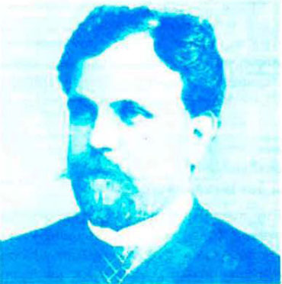

*Λορέντζος Μαβίλης (1860-1912): καλλιέργησε συστηματικά το σονέτο και τα ποιήματά του αυτού του είδους θεωρούνται υποδειγματικά.*

Το γνωστό π.χ. σονέτο του Λορέντζου Μαβίλη «Λήθη» (βλ. *Κείμενα Νεοελληνικής Λογοτεχνίας*, Β΄ Λυκείου, σ. 60) παρουσιάζει την ακόλουθη μορφή ομοιοκαταληξίας:

|  |  |
| --- | --- |
| *στροφή 1η* α β β α (=σταυρωτή)   *στροφή 3η* γ δ  γ | *στροφή 2η* α β β α (=σταυρωτή)   *στροφή 4η* δ ε ε |

Το σονέτο, ως λυρικό ποίημα, θέτει στον ποιητή πολλούς και ποικίλους περιορισμούς: θεματικούς, έκτασης, μετρικούς, αριθμού συλλαβών κατά στίχο, ομοιοκαταληξίας. Εξαιτίας αυτών των περιορισμών, που επιβάλλουν στον ποιητή μιαν αυστηρή και υποχρεωτική πειθαρχία σε εξωτερικούς κανόνες, το σονέτο θεωρείται δύσκολο ποιητικό είδος. Ο καλύτερος σονετογράφος μας θεωρείται ο Λ. Μαβίλης, που έγραψε τα αρτιότερα και τα πιο καλοδουλεμένα λυρικά σονέτα. Άλλοι ποιητές που έγραψαν επίσης σονέτα είναι ο Ιάκωβος Πολυλάς, ο Ανδρέας Μαρτζώκης, ο Γεράσιμος Μαρκοράς, ο Ιωάννης Γρυπάρης, ο Κωστής Παλαμάς κ. ά.

**3)ΤΣΕΧΟΦ – ΔΙΗΓΗΜΑ**

**Διήγημα:** Μαζί **με τη νουβέλα και το μυθιστόρημα, το διήγημα είναι ένα από τα τρία βασικά είδη της αφηγηματικής πεζογραφίας.** Η μορφή που το γνωρίζουμε σήμερα, εμφανίστηκε στη δυτική λογοτεχνία στις αρχές του 19ου αιώνα και, κυρίως, από το 1830 και μετά. Πολλά από τα χαρακτηριστικά του διηγήματος που θα παρουσιάσουμε στη συνέχεια, καθορίστηκαν από το γεγονός ότι για μεγάλο χρονικό διάστημα, τα διηγήματα δημοσιεύονταν κυρίως στις εφημερίδες, που τα ζητούσαν επίμονα, γιατί είχαν μεγάλη ανταπόκριση στο αναγνωστικό τους κοινό.

**Το πρώτο χαρακτηριστικό ενός διηγήματος είναι η συντομία του**, σε γενικές γραμμές έχουμε να κάνουμε με μια σύντομη αφήγηση. Αυτή η συντομία οδηγεί στο δεύτερο βασικό χαρακτηριστικό του διηγήματος, που είναι **ένας συνδυασμός λιτότητας και πυκνότητας**, τόσο στη γλώσσα όσο και στο περιεχόμενο. Συγκεκριμένα, ο μύθος, **η ιστορία δηλαδή που αφηγείται ένα διήγημα, επικεντρώνεται συνήθως γύρω από ένα βασικό γεγονός, με έναν κεντρικό ήρωα. Μ' άλλα λόγια, κάθε διήγημα αποτυπώνει ένα επεισόδιο από τη ζωή του πρωταγωνιστή, το οποίο όμως αποδεικνύεται ιδιαίτερα σημαντικό για τη ζωή και τη μοίρα του και γι' αυτό αξίζει να προσεχθεί ιδιαίτερα.**

Το βασικό πρόβλημα που έχει να αντιμετωπίσει ο διηγηματογράφος είναι, ακριβώς, να μπορέσει να περάσει από το ειδικό στο γενικό: μέσα δηλαδή από την αφήγηση ενός μεμονωμένου επεισοδίου, να μπορέσει να προσφέρει στον αναγνώστη μια πλήρη ηθογράφηση και ψυχογραφία του πρωταγωνιστή, καθώς και μια συνολική αίσθηση της ζωής του. Για να το επιτύχει αυτό, δεν αρκούν μόνο η λιτότητα και η πυκνότητα· χρειάζεται επίσης μια προσεκτική επιλογή του θέματος, ένας επιτυχημένος συνδυασμός αφήγησης, διαλόγου και περιγραφής, σωστή χρήση της γλώσσας, αρχιτεκτονική διάρθρωση της πλοκής κτλ. **Για παράδειγμα, ένα διήγημα μπορεί να περιλαμβάνει και κάποια δευτερεύοντα πρόσωπα ή επεισόδια, τα οποία όμως θα είναι πολύ σύντομα και θα έχουν ως βασικό τους στόχο να φωτίσουν το βασικό γεγονός ή να συμπληρώσουν την ψυχογραφία του πρωταγωνιστή.** Ανάλογα με το θέμα τους, τα διηγήματα μπορούν να διακριθούν σε **ηθογραφικά, ρεαλιστικά, κοινωνικά, ιστορικά, ψυχολογικά, αστυνομικά** κτλ.. **Σε ό,τι αφορά τη νεοελληνική λογοτεχνία, το διήγημα αναπτύχθηκε κυρίως από τη γενιά του 1880 και έκτοτε καλλιεργείται συστηματικά απ' τους πιο σημαντικούς Έλληνες πεζογράφους. Μάλιστα, μπορούμε να πούμε ότι το νεοελληνικό διήγημα έχει δώσει έργα υψηλής ποιότητας, πολύ περισσότερα απ' ό,τι το μυθιστόρημα. Σημαντικοί Έλληνες διηγηματογράφοι θεωρούνται γενικά ο Γεώργιος Βιζυηνός, ο Αλέξανδρος Παπαδιαμάντης, ο Κωνσταντίνος Θεοτόκης, ο Αντώνης Σαμαράκης κ.ά. (δες δραματοποιημένα διηγήματα και των τριών στην ερτφλιξ)**

**ΑΝΤΟΝ ΤΣΕΧΟΦ:** Γεννήθηκε το 1860 στη νότια Ρωσία. Ήταν το τρίτο από τα έξι παιδιά της οικογένειάς του. Πέρασε δύσκολα παιδικά χρόνια. Σπούδασε ιατρική. Ως γιατρός βοηθούσε τους ανήμπορους και παρείχε τις ιατρικές υπηρεσίες του δωρεάν. Ήταν άρρωστος και ο ίδιος. Από 25 χρονών έπασχε από φυματίωση. Πέθανε το 1904 σε ηλικία 44 χρονών. Από τα μαθητικά του χρόνια ο Τσέχωφ άρχισε να γράφει **χιουμοριστικές σκηνές, αφηγήσεις, μονόπρακτα (σύντομο θεατρικό).** Το 1880 κάνει την πρώτη του εμφάνιση στα γράμματα. Δημοσιεύει αρχικά σατιρικές ιστορίες στις μοσχοβίτικες εφημερίδες και λόγω του περιορισμένου χώρου διαμορφώνει το **σύντομο, λακωνικό, συμπυκνωμένο αφήγημα, το χαρακτηριστικό «τσεχωφικό στιλ».** **«Το να γράφεις με ταλέντο θα πει να γράφεις με λίγα λόγια», υποστήριζε συχνά**. Αυτή την αρχή ακολούθησε πιστά σε όλο του σχεδόν το έργο. Προβάλλει προβλήματα της εποχής του, όπως η τραγωδία του μεθυσιού, η βασανισμένη ζωή των φτωχών παιδιών, οι καημοί των ανθρώπων….Ξεχωρίζει όχι μονάχα η ασύγκριτη χιουμοριστική του δύναμη, μα και **η ικανότητα να ζωντανεύει τις λεπτομέρειες της ζωής που μένουν απαρατήρητες από το μάτι των απλών ανθρώπων**. **Η έμπνευσή του ξεκινά από το ασήμαντο περιστατικό της καθημερινής ζωής και αγκαλιάζει όλα τα πλάσματα: άνδρες, γυναίκες, παιδιά, σκυλιά, γάτους, άλογα. Ό,τι ανασαίνει πάνω στη γη είναι αγαπημένο για τον Τσέχωφ.** Ξεχωρίζει επίσης το έργο του **για την ειλικρίνεια, την αλήθεια του συγγραφέα, «Σκοπός της λογοτεχνίας είναι η απόλυτη και τίμια αλήθεια», όπως και για τη συμπόνια προς τους βασανισμένους συνανθρώπους του. διηγήματα του Τσέχοφ κάναμε σε κάθε τάξη: Ο Βάνκας, Η δεσποινίς Ιουλία, ο Παχύς κι ο Αδύνατος.**

4)

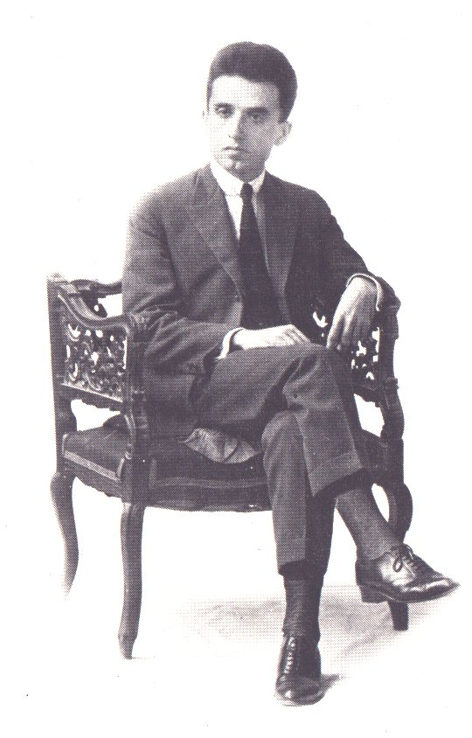

**Συμβολισμός:** Λογοτεχνικό και καλλιτεχνικό ρεύμα που γεννήθηκε επίσης στη Γαλλία την ίδια εποχή ως αντίδραση στο ρομαντισμό και τον παρνασσισμό. Το συμβολισμό χαρακτηρίζει η μουσικότητα και η υποβλητικότητα του στίχου. Η ψυχική κατάσταση του ποιητή συσχετίζεται με τα πράγματα που γίνονται σύμβολα των συναισθημάτων του. Από το συμβολισμό επηρεάστηκαν πολλοί Έλληνες ποιητές όπως ο Κωνσταντίνος Χατζόπουλος, ο Απόστολος Μελαχροινός, ο Λάμπρος Πορφύρας, ο Ζαχαρίας Παπαντωνίου, ο Κώστας Καρυωτάκης.

**ΙΣΤΟΡΙΚΟ ΠΛΑΙΣΙΟ:** Ο Α΄ Παγκόσμιος πόλεμος είχε δημιουργήσει μεγάλη αναστάτωση και απογοήτευση στους ανθρώπους της εποχής. Ειδικότερα στην Ελλάδα, τους νικηφόρους πολέμους του 1912-1913, που οδήγησαν στη διεύρυνση του ελληνικού κράτους, τους διαδέχτηκε η σύγκρουση του βασιλιά Κωνσταντίνου και του Βενιζέλου, η οποία οδήγησε σε εθνικό διχασμό το 1916. **Από αυτό το κλίμα της ανασφάλειας και του διάχυτου φόβου ήταν αδύνατο να μείνουν ανεπηρέαστοι οι ποιητές. Πράγματι, στα κείμενά τους παρατηρείται μια στάση παραίτησης, αποξένωσης και απαισιοδοξίας.** Η μικρασιατική καταστροφή, το 1922, που αναγκάζει τους Έλληνες της Μικράς Ασίας να επιστρέψουν στην Ελλάδα ως πρόσφυγες, επιτείνει το αδιέξοδο.

**Κύριος εκφραστής αυτής της παρακμιακής τάσης είναι ο** **Κώστας Καρυωτάκης** **(1896-1928), ο ποιητής που, μετά την αυτοκτονία του στην Πρέβεζα, αναγορεύτηκε αμέσως ως «ο αντιπρόσωπος μια εποχής».** Ο χαρακτηρισμός αυτός στη διάρκεια της δεκαετίας του '30 έλαβε αρνητική σημασία γιατί συνδυάστηκε με τη βαριά ατμόσφαιρα που δημιουργούσαν τα πολιτικά και κοινωνικά προβλήματα της εποχής: εθνικός διχασμός, Μικρασιατική καταστροφή, πολιτική αστάθεια. Τον ορίζοντα της εποχής, σκιάζουν οι εικόνες του θανάτου, της ήττας, της αρρώστιας, της προσφυγιάς, της φτώχειας. Επιθυμία της Γενιάς του '30 ήταν να παραμερίσει αποφασιστικά αυτό τον ορίζοντα.

**Ο Καρυωτάκης γεννήθηκε στην Τρίπολη και σε ηλικία δεκατεσσάρων ετών διακρίθηκε σε διαγωνισμό ποίησης του περιοδικού *Διάπλασις των Παίδων*. Σπούδασε νομικά και εργάστηκε ως δημόσιος υπάλληλος όντας υποχρεωμένος να μετακινείται από υπηρεσία σε υπηρεσία.**

Η πρώτη του ποιητική συλλογή ***Ο πόνος των ανθρώπων και των πραμάτων*** κυκλοφόρησε το 1919 και ακολούθησε η συλλογή ***Νηπενθή*** (1921). Οι δύο αυτές συλλογές αποτελούν την πρώτη περίοδο του έργου του. Η δεύτερη περίοδος περιλαμβάνει τη συλλογή ***Ελεγεία και Σάτιρες*** (1928).

**Η ποίηση του Καρυωτάκη είναι σοβαρή**. **Ο ποιητής αγαπά τη ζωή, αλλά αισθάνεται όλο και πιο έντονα τη ματαιότητά της για να καταλήξει τελικά σε τραγικό αδιέξοδο**. **Στο έργο του ψάλλει το άδοξο, το ασήμαντο, το ανικανοποίητο και διαμαρτύρεται εκθέτοντας την πικρία του με σαρκαστικό τρόπο. Ο σαρκασμός του, που θεωρήθηκε διέξοδος στην απογοήτευσή του.** Δημιούργησε έτσι ο ποιητής την «καινούρια έκφραση», που επηρέασε πολλούς μεταγενέστερους ομοτέχνους του.

**Ο ΚΑΡΥΩΤΑΚΙΣΜΟΣ**: **Το αίσθημα του ανικανοποίητου καλλιεργήθηκε από πολλούς ποιητές της γενιάς του '20, ιδιαίτερα μετά την τραγική αυτοκτονία του Καρυωτάκη. Πολλοί τον μιμήθηκαν και έδωσαν στους μελετητές το δικαίωμα να μιλούν για «καρυωτακισμό» σαν ξεχωριστό ρεύμα και φιλολογική μόδα**. Αναφέρουμε ενδεικτικά την ποιήτρια **Μαρία Πολυδούρη** (1902-1930), της οποίας η ποίηση διακρίνεται από μελαγχολική διάθεση, το **Ναπολέοντα Λαπαθιώτη** (1888-1944), άνθρωπο με εξαιρετική μόρφωση, που δεν άσκησε συστηματικά κανένα επάγγελμα και συνέδεσε τη ζωή του με την τέχνη πριν δώσει στη ζωή του βίαιο τέλος. Ο Λαπαθιώτης εκφράζει στα κείμενα του μια λεπτή ευαισθησία, γεμάτη νοσταλγία και τρυφερότητα,

5)

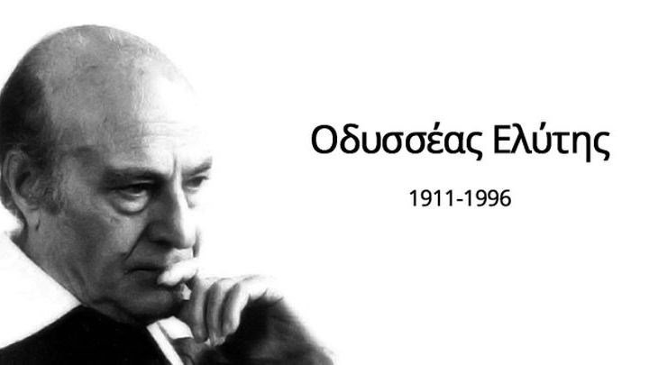

**Πηγή φωτογραφίας: https://www.enikos.gr**

**🡪Για τον ποιητή: Από βιβλίο «Ιστορία Νεοελληνικής Λογοτεχνίας, Α’, Β’, Γ’ Γυμνασίου» (σελ. 121-123)**

Ο **υπερρεαλισμός** απελευθερώνει, στην αρχή της ποιητικής του δημιουργίας, και τον **Οδυσσέα Ελύτη** (1911-1996). **Ο ποιητής (Οδυσσέας Αλεπουδέλης) γεννήθηκε στο Ηράκλειο Κρήτης, είχε όμως καταγωγή από τη Μυτιλήνη. Μαθητής ακόμα εκδηλώνει τα πρώτα πνευματικά του ενδιαφέροντα.** Στα δεκάξι του διαβάζει ελληνικά και γαλλικά βιβλία και γνωρίζει την ποίηση του Καβάφη. ……… Ανήκοντας στους **λογοτέχνες της Γενιάς του '30**, θα δημοσιεύσει μια σειρά ποιημάτων με το **ψευδώνυμο «Ελύτης».**

**….**Η ιδιαιτερότητα της ποιητικής του φωνής θα επιβεβαιωθεί με την έκδοση της συλλογής**Ήλιος ο πρώτος**(1943). Ο ποιητής, που υπηρέτησε ως **έφεδρος αξιωματικός στον ελληνοϊταλικό πόλεμο,** το 1945 δημοσίευσε στο περιοδικό Τετράδιο**το Άσμα ηρωικό και πένθιμο για τον χαμένο ανθυπολοχαγό της Αλβανίας.** Ο νεκρός ήρωας ανασταίνεται μέσα στην ανοιξιάτικη ελληνική φύση. Ο πόλεμος συγκλονίζει τον ποιητή, ο οποίος μεταφέρει την ποίησή του περισσότερο από το εγώ στο εμείς και ενδιαφέρεται όλο και περισσότερο για το ελληνικό ιστορικό παρελθόν.

Το έργο όμως που απασχόλησε περισσότερο την ελληνική αλλά και την ξένη κριτική, ένα έργο που μεταφράστηκε σε πολλές γλώσσες και έγινε ιδιαίτερα αγαπητό στο κοινό με τη βοήθεια της μελοποίησης αποσπασμάτων του από το Μίκη Θεοδωράκη, είναι αναμφίβολα **το Άξιόν εστι (1959).** Το σημαντικότερο γνώρισμα του Άξιόν εστι είναι η μελετημένη αρχιτεκτονική που διακρίνει τα τρία μέρη του έργου (Η Γένεσις –Τα Πάθη – Το Δοξαστικόν), όπου αφθονούν εκφραστικοί τρόποι από την ορθόδοξη εκκλησιαστική παράδοση και γίνεται φανερή η σύνδεση του ιστορικού παρελθόντος του ελληνισμού με το παρόν. Με το έργο αυτό, στο οποίο ο ποιητής κατορθώνει να εκφράσει ποιητικά τα πιο γόνιμα στοιχεία της νεοελληνικής μας παράδοσης αρχίζει η ώριμη περίοδος στην ποίηση του Ελύτη.

**…Η αναγνώριση του Ελύτη σε διεθνές επίπεδο έγινε το Δεκέμβριο του 1979, όταν του απονεμήθηκε το βραβείο Νόμπελ λογοτεχνίας.**

|  |
| --- |
| **Χαρακτηριστικά ποίησης του Ελύτη: Αγάπη για την Ελλάδα (φύση, ιστορία, παράδοση), Αισιοδοξία ακόμα και σε δύσκολες συνθήκες, Υπερρεαλισμός (τολμηρός, συνειρμικός συνδυασμός εικόνων, φαντασία). Μοντέρνα ποίηση: έλλειψη στίξης, ελεύθερος στίχος** |

**🡪Από το Λεξικό Λογοτεχνικών Όρων, γράμμα Υ: Υπερρεαλισμός**

Ο υπερρεαλισμός είναι το τελευταίο από τα κινήματα της πρωτοπορίας. Γεννιέται το 1924 στη Γαλλία. Αναπτύχθηκε σε όλες σχεδόν τις τέχνες (βλ. ζωγραφική Max Ernst, Salvador Dali, Juan Miró κινηματογράφος: Luis Buñuel ).

Οι υπερρεαλιστές είναι έντονα επηρεασμένοι από την **ψυχανάλυση**: σύμφωνα με τους υπερρεαλιστές, ο καλλιτέχνης —αλλά και ο άνθρωπος γενικότερα— δεν πρέπει να μένει εγκλωβισμένος στην πραγματικότητα της καθημερινής ζωής αλλά να χρησιμοποιεί τη **φαντασία, την τύχη, το όνειρο και το ασυνείδητο**, σπάζοντας τα δεσμά του ρεαλισμού, της αληθοφάνειας και της ευλογοφάνειας· μόνον έτσι θα μπορέσει να αντικρίσει νέους ορίζοντες, να φτάσει σε μια «υπερ-πραγματικότητα», ξεφεύγοντας οριστικά από τον έλεγχο της λογικής και από τις κάθε είδους προκαταλήψεις, τόσο στη ζωή όσο και στην τέχνη.

Ειδικά σε ό,τι αφορά τη λογοτεχνία, οι υπερρεαλιστές καλλιέργησαν **κυρίως την ποίηση**. Για να επιτύχουν τους στόχους τους, χρησιμοποιούν κάθε μέσο που θα μπορούσε να τους φέρει σε άμεση επαφή με το υποσυνείδητο: καταγραφή ονείρων, ύπνωση, καθώς και τη λεγόμενη **αυτόματη γραφή**, στην οποία υποτίθεται ότι ο δημιουργός καταγράφει χωρίς καμία παρέμβαση της λογικής ό,τι του υπαγορεύει το υποσυνείδητό του. Πάντως, η ποίησή τους θα συνεχίσει να φημίζεται για την **άρνηση κάθε περιορισμού, την απόλυτη ελευθερία στο λεξιλόγιο και τη στιχουργική, τους απρόσμενους συνδυασμούς λέξεων και τις εντυπωσιακές εικόνες,** καθώς και για στοιχεία όπως το όνειρο, ο έρωτας, το χιούμορ, το παράλογο.

Όπως ήδη αναφέραμε, ο υπερρεαλισμός επηρέασε σε πολύ μεγάλο βαθμό την καλλιτεχνική έκφραση του 20ού αιώνα σε όλους τους τομείς, **διαμόρφωσε σε μεγάλο βαθμό τον τρόπο σκέψης του σύγχρονου ανθρώπου:** μας έκανε πολύ πιο δεκτικούς σε κάθε πειραματισμό, έδωσε σημαντική θέση στο χιούμορ και την ελευθερία του πνευματικού ανθρώπου, συμφιλίωσε κατά κάποιο τρόπο το όνειρο με την πραγματικότητα, το υποσυνείδητο με τη λογική και τη φαντασία με την καλλιτεχνική οργάνωση, ανανεώνοντας την ανθρώπινη έκφραση (από την άλλη πλευρά, βέβαια, καταργώντας οριστικά κάθε περιορισμό έδωσε ίσως την εντύπωση ότι η καλλιτεχνική δημιουργία είναι κάτι πολύ απλό και εύκολο, πράγμα που ασφαλώς και δεν αληθεύει).

**Μοντερνισμός**

Βασικό γνώρισμα της ποίησης του μοντερνισμού είναι η διάλυση της μορφής και η διάθεση για πειραματισμό. **Ο ελεύθερος στίχος** εξοστρακίζει το μέτρο και την ομοιοκαταληξία· οι γραμματικοί και οι συντακτικοί κανόνες παραβιάζονται· οι προτάσεις γίνονται αποσπασματικές και ελλειπτικές, τα σημεία στίξης καταργούνται. Τα διακοσμητικά στοιχεία και η φροντίδα για το «ωραίο ύφος» εγκαταλείπονται και συχνά επιλέγονται στοιχεία που ως τότε θεωρούνταν αντι-ποιητικά. Οι τολμηρές μεταφορές και οι απροσδόκητοι και ετερόκλητοι συνδυασμοί λέξεων κυριαρχούν· οι εικόνες ή οι ελεύθεροι συνειρμοί αφθονούν, ιδίως στην υπερρεαλιστική ποίηση. Η ποιητική γλώσσα γίνεται συμβολική, ελλειπτική, υπαινικτική, πολύσημη, ενώ αδιαφορεί για τις συμβάσεις και την ανάγκη κατανόησης.

**ΥΠΕΡΡΕΑΛΙΣΜΟΣ ΣΤΗΝ ΖΩΓΡΑΦΙΚΗ**

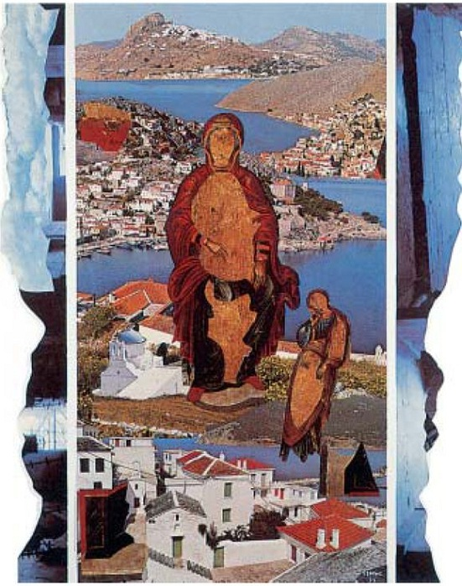

**Οδυσσέα Ελύτη: κολάζ**

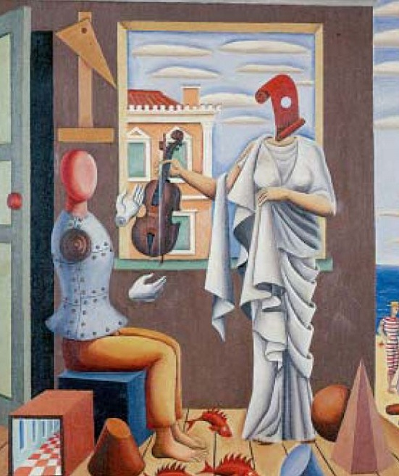

**Εγγονόπουλος: «Ποιητής και Μούσα»**

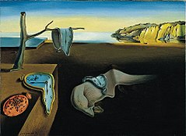

**Σαλβατόρ Νταλί: «Η εμμονή της μνήμης» (πηγή βικιπαίδεια)**

**6)ΜΟΝΤΕΡΝΑ ΠΟΙΗΣΗ**:

Χαρακτηριστικά

* Ελεύθερος στίχος (χωρίς ρυθμό, μέτρο, ομοιοκαταληξία και οποιοδήποτε άλλο στοιχείο, που ο ποιητής θεωρεί ότι δεσμεύει την ελεύθερη έκφρασή του). Δεν αποκλείεται ωστόσο το ποίημα να έχει τη δική του δομή.
* Πεζολογικό ύφος (λόγω της έλλειψης μέτρου και της απλής καθημερινής γλώσσας). Αντί στροφές συνήθως έχει ενότητες.
* Μετρά κυρίως το νόημα και όχι η μορφή και δίνει τροφή για σκέψη και για συζήτηση.
* Πολλές φορές ο πυκνός και αφαιρετικός λόγος ή οι τολμηρές εικόνες και η χρήση πολλών σχημάτων λόγου, μπορούν να δυσχεράνουν την κατανόηση του ποιήματος εξ ου και η έκφραση «ποιος ξέρει τι εννοεί ο ποιητής;».
* Από το λεξικό λογοτεχνικών όρων:

«Βασικό γνώρισμα της ποίησης του μοντερνισμού είναι η διάλυση της μορφής και η διάθεση για πειραματισμό. Ο ελεύθερος στίχος εξοστρακίζει το μέτρο και την ομοιοκαταληξία· οι γραμματικοί και οι συντακτικοί κανόνες παραβιάζονται· οι προτάσεις γίνονται αποσπασματικές και ελλειπτικές, τα σημεία στίξης καταργούνται. Τα διακοσμητικά στοιχεία και η φροντίδα για το «ωραίο ύφος» εγκαταλείπονται και συχνά επιλέγονται στοιχεία που ως τότε θεωρούνταν αντι-ποιητικά. Οι τολμηρές μεταφορές και οι απροσδόκητοι και ετερόκλητοι συνδυασμοί λέξεων κυριαρχούν· οι εικόνες ή οι ελεύθεροι συνειρμοί αφθονούν, ιδίως στην υπερρεαλιστική ποίηση. Η ποιητική γλώσσα γίνεται συμβολική, ελλειπτική, υπαινικτική, πολύσημη, ενώ αδιαφορεί για τις συμβάσεις και την ανάγκη κατανόησης.»

Την ανάγκη του ποιητή να αλλάξει τους κανόνες στην ποίηση εκφράζει το παρακάτω ποίημα:

….Δε θέλω τίποτ΄ άλλο παρά να μιλήσω απλά,

να μου δοθεί τούτη η χάρη.

Γιατί και το τραγούδι το φορτώσαμε

με τόσες μουσικές που σιγά σιγά βουλιάζει

και την τέχνη μας τη στολίσαμε τόσο πολύ

που φαγώθηκε από τα μαλάματα το πρόσωπό της

κι είναι καιρός να πούμε τα λιγοστά μας λόγια

γιατί η ψυχή μας αύριο κάνει πανιά. (ΓΙΩΡΓΟΣ ΣΕΦΕΡΗΣ)

**7)ΚΑΖΑΝΤΖΑΚΗΣ –ΖΟΡΜΠΑΣ**

* <https://el.wikipedia.org/wiki/%CE%92%CE%AF%CE%BF%CF%82_%CE%BA%CE%B1%CE%B9_%CF%80%CE%BF%CE%BB%CE%B9%CF%84%CE%B5%CE%AF%CE%B1_%CF%84%CE%BF%CF%85_%CE%91%CE%BB%CE%AD%CE%BE%CE%B7_%CE%96%CE%BF%CF%81%CE%BC%CF%80%CE%AC>
* <https://www.kazantzaki.gr/gr/muthistorima/bios-kai-politeia-tou-aleksi-zormpa-139>
* <https://www.protothema.gr/culture/article/758895/h-alithini-istoria-tou-zorba-kai-o-kazadzakis-/>